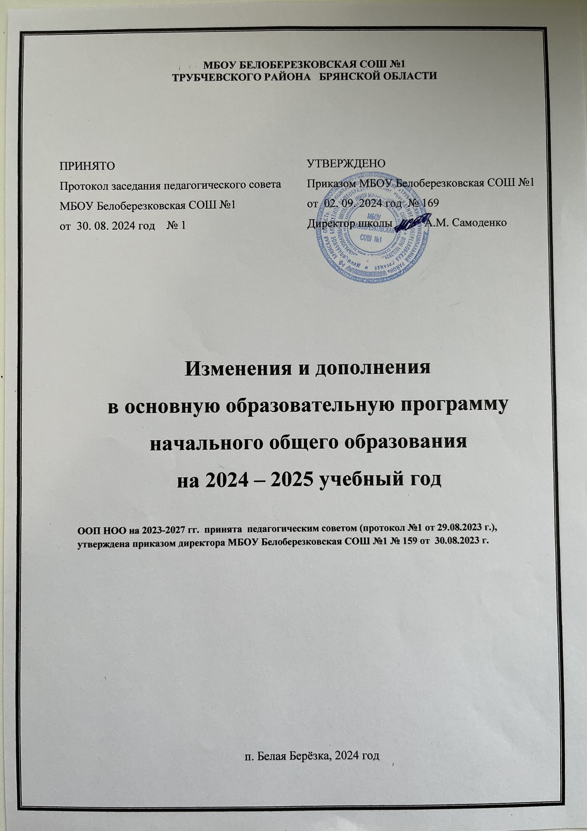

В 2024-2025 учебном году внесены изменения и дополнения в ООП НОО на основании:
-приказа Министерства просвещения России от 22.01.2024 года № 31 «О внесении изменений в некоторые приказы Министерства образования и науки РФ и Министерства просвещения РФ, касающиеся ФГОС НОО и ООО»
-приказа Министерства просвещения России от 19.03. 2024 года № 171 «О внесении изменений в некоторые приказы Министерства просвещения РФ, касающиеся ФОП НОО, ООО и СОО»
-Федеральной рабочей программы по предметам «Труд (технология)», «Литературное чтение», «Физическая культура» (Протокол от 01.09. 2024 г. № б/н, утверждён МО)

Изменения и дополнения в целевой раздел ООП НОО:
1. Пункт 1.2. Планируемые результаты освоения обучающимися ООП НОО
- в пункте 1.2 заменить слова по учебному предмету «Технология» на слова «Труд (технология)» по всему тексту
- планируемые результаты предмета «Труд (технология)» изложить в редакции Федеральной рабочей программы по учебному предмету «Труд (технология)» от 01.09.2024 года
- планируемые результаты предмета «Литературное чтение» изложить в редакции Федеральной рабочей программы по учебному предмету «Литературное чтение» от 01.09.2024 года
- планируемые результаты предмета «Физическая культура» изложить в редакции Федеральной рабочей программы по учебному предмету «Физическая культура» от 01.09.2024 года
Изменения и дополнения в содержательный раздел ООП НОО:
- Пункт 2.1 Рабочие программы учебных предметов (курсов)
Пункт 2.1.11 Рабочая программа по учебному предмету «Технология»:
-название рабочей программы по учебному предмету «Технология» заменить словами по учебному предмету «Труд (технология)» по всему тексту
-содержание рабочей программы по учебному предмету «Труд (технология)» изложить в редакции Федеральной рабочей программы по учебному предмету «Труд (технология)» от 01.09.2024 года
-содержание рабочей программы по учебному предмету «Литературное чтение» изложить в редакции Федеральной рабочей программы от 01.09.2024 года
-содержание рабочей программы по учебному предмету «Физическая культура» изложить в редакции Федеральной рабочей программы от 01.09.2024 года

Изменения и дополнения в организационный раздел ООП НОО:

- Пункт 3.1. Учебный план начального общего образования:
- слова учебный предмет «Технология» заменить словами «Труд (технология)» по всему тексту
2. Пункт 3.2 Календарный учебный график
- изложить в новой редакции календарный учебный график на 2024-2025 учебный год

- Пункт 3.3 План внеурочной деятельности
- дополнить план внеурочной деятельности курсом программы развития социальной активности учащихся 1-4 классов «Орлята России»
3. Пункт 3.4 Календарный план воспитательной работы
- изложить в новой редакции на 2024-2025 учебный год календарный план воспитательной работы школы
4. Пункт 3.5 Система условий реализации основной образовательной программы
- пункт 3.5.1 внесены изменения в кадровое обеспечение реализации основной образовательной программы начального общего образования (расстановка кадров, план-график повышения квалификации на 2024-2025 учебный год)
- пункт 3.5.5 внесены изменения в материально-техническое обеспечение реализации основной образовательной программы начального общего образования (обеспеченность учебниками обучающихся 1-4 классов)

